**Содержание**

1 Теоретический раздел 6

1.1 Обзор предметной области 6

1.1.1 Интеллектуальная кристаллическая решетка «смарт-бруска» 8

1.2 Постановка задачи 9

2 Проектирование информационной системы. Заголовок, который состоит из двух и более строк 10

2.1 Инфологическая модель информационной системы 10

2.2 Даталогическая модель 10

2.2.1 Описание таблиц базы данных 10

Заключение 12

Перечень использованных информационных ресурсов 13

Приложение Б Листинг программы 14

Введение

Транспорт является одной из важных составляющих экономики любого государства, поскольку обеспечивает нормальное функционирование практически всех ее отраслей. Существование транспорта дает людям возможность перемещаться по городу или путешествовать по миру.

Увеличение темпа жизни и развитие современных технологий привели к росту количества автомобилей за последние годы. Иногда обстоятельства складываются таким образом, что люди не могут воспользоваться автомобилем. Например, ремонт автомобиля или командировка в другую страну. Решением в такой ситуации могут стать услуги аренды транспортных средств на определенный период.

В каждый город ежедневно прибывает множество гостей, которым требуется на время какое-либо транспортное средство, поэтому особенно востребован и пользуется популярностью прокат легковых автомобилей. Крупные города часто принимают людей, ограниченных во времени, и арендованный автомобиль позволяет им успеть сделать все необходимые дела и посетить запланированные места. Среднестатистическая компания по прокату автомобилей предоставляет напрокат автомобили среднего или бизнес-класса. Машины оборудованы необходимыми и дополнительными опциями по запросу клиента: навигатор, видеорегистратор, детское кресло и др. Обычно такие компании предлагают постоянным клиентам скидки и льготные условия аренды. Стоимость аренды автомобилей эконом-класса может варьироваться в пределах 2000-3000 рублей за сутки. Аренда автомобилей бизнес-класса (Honda Accord, Volkswagen Passat и т.п.) стоит от 3000 до 5000 рублей за сутки. За прокат автомобиля представительского класса арендодатель попросит примерно 5500-7000 рублей.

В современных условиях для успешной работы предприятиям по прокату автомобилей необходимо использовать информационные технологии и эффективную информационную систему, обеспечивающую быстрый поиск и обработку нужной информации.

Актуальным вопросом для таких предприятий является привлечение клиентов и автоматизация процессов обслуживания клиентов, например, управление бронированием автомобилей. Важной задачей, решение которой способно обеспечить существенное конкурентное преимущество предприятию, является возможность коммуникации с клиентом в режиме онлайн.

Таким образом, целью выпускной квалификационной работы является проектирование и разработка информационной системы для компании, предоставляющей услуги аренды автомобилей, внедрение которой позволит:

* добавлять информацию о новых автомобилях в автопарке;
* предоставить клиенту информацию о компании и услугах;
* помочь клиенту предварительно ознакомиться с транспортными средствами компании;
* обеспечить клиентам поиск автомобиля по указанным критериям;
* оформить заказ выбранного автомобиля;
* просмотреть заявки клиентов на аренду автомобилей;
* влиять на качество получаемых услуг за счет отзывов от клиентов;
* повысить уровень информационного взаимодействия между клиентами и компанией, предоставляющей услуги аренды автомобилей.

*и так далее*

# 1 Теоретический раздел

В данном разделе приведены сведения о решаемой задаче и инструментах, с помощью которых будет разработано приложение для недавно появившегося металлического смарт-прутка.

## 1.1 Обзор предметной области

В настоящее время аренда автомобиля достаточно популярная услуга. В любом городе можно найти организацию, которая предоставляет автомобили напрокат. Чтобы взять автомобиль в аренду возраст клиента должен быть не менее 18 лет. Сотруднику компании, оказывающей услуги проката, необходимо предоставить паспорт или водительское удостоверение, срок действия которого должен быть не менее двух лет к моменту заключения договора аренды. В договоре должны быть указаны марка, год выпуска, цвет автомобиля; государственный регистрационный номер; номер двигателя и кузов; условия, сроки и порядок внесения платы за аренду; права арендодателя и арендатора; информация о страховании; территория использования автомобиля; наличие дополнительных услуг; ответствен­ность за ненадлежащее исполнение условий аренды.

Стоимость аренды определяется классом автомобиля, длительности срока проката, ценовой политикой компании. Кроме арендной платы некоторые компании требуют внесения залога.

Обычно, в стоимость арендной платы входит следующее: неограниченный пробег автомобиля; доставка клиенту автомобиля в черте города; ремонт или замена автомобиля в случае технической неисправности, кроме повреждения покрышек и ветрового стекла; полная страховка на случай ДТП, произошедшего не по вине клиента; страховка, покрывающая ущерб, нанесенный автомобилю в ДТП по вине клиента, сверх определенной суммы (но если на момент ДТП водитель находился в состоянии алкогольного опьянения, страховка не выплачивается); страховка пассажиров (кроме водителя) от несчастных случаев (себя водитель может застраховать за дополнительную плату); налоги.

Проведем анализ существующих информационных систем для аренды автомобилей: «АвтопрокатСервис», «АвтоАренда93», «МегаМаркетБУ».

На рисунке 1.1 представлен вид главной страницы сайта «АвтопрокатСервис». Данный сайт предназначен для поиска и аренды автомобиля. В шапке сайта пользователь может выбрать город, в котором хочет получить услугу проката автомобиля. Информация на сайте отображается на русском и английском языках.

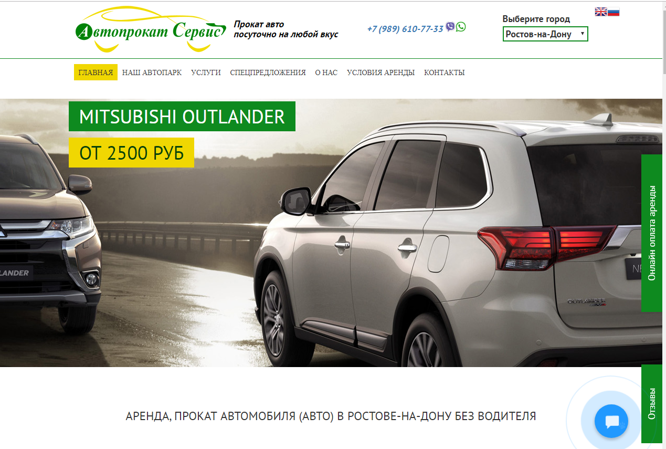

Рисунок 1.1 – Главная страница сайта «АвтопрокатСервис»

На главной странице сайта пользователь может ознакомиться с основными разделами сайта. Главное меню содержит разделы: Наш автопарк, Услуги, Спецпредложения, О нас, Условия аренды, Контакты, рисунок 1.2.

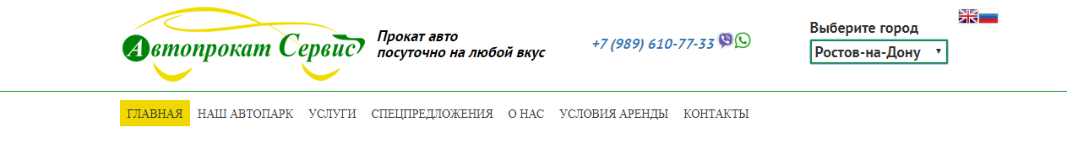

Рисунок 1.2 – Главное меню

В разделе сайта «Наш автопарк», рисунок 1.3, пользователю предоставляется информация о возможных вариантах автомобилей.

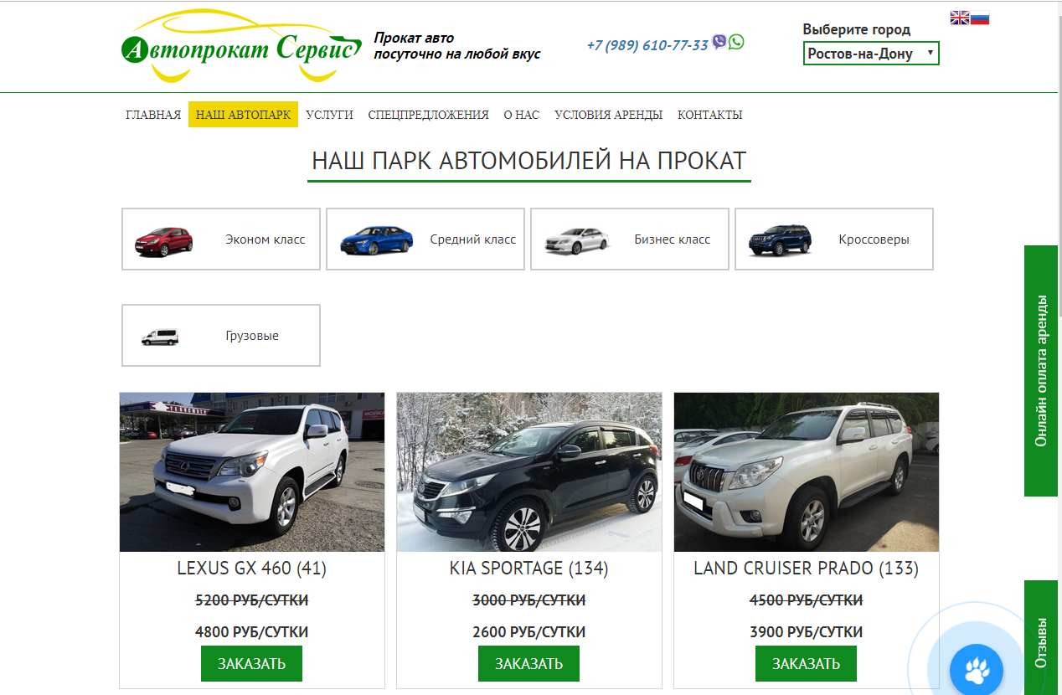

Рисунок 1.3 - Автопарк

### 1.1.1 Интеллектуальная кристаллическая решетка «смарт-бруска»

В производстве изделия применено современное, не имеющее аналогов оборудование по отливу современных сталей для робототехнической промышленности. Основные параметры этого оборудования приведены ниже в таблице 1.

Таблица 1 – Параметры оборудования для производства брусков

| Параметр | Значение | Комментарий |
| --- | --- | --- |
| Удельная масса | очень большая | - |
| Цена | секретно | - |
| Страна производства | Гондурас | - |

При этом производительность оборудования рассчитывается по формуле

|  |  |
| --- | --- |
| , | (1.1) |

где S – площадь поддона отлива прутков,

– адекватность i-го рабочего.

## 1.2 Постановка задачи

Целью выпускной квалификационной работы является создание информационной системы для аренды автомобилей.

Перечень задач для реализации:

* Анализ предметной области и разработка технического задания.
* Проектирование моделей данных информационной системы (ИС).
* Обоснование инструментальных средств разработки ИС.
* Программирование алгоритмов работы модулей ИС.
* Разработка документации на ИС.

*Далее текст*

# 2 Проектирование информационной системы. Заголовок, который состоит из двух и более строк

Проектирование ИС представляет собой многоступенчатый процесс ее создания с использованием совокупности методологий и инструментальных средств. Основными этапами проектирования ИС является инфологическое (концептуальное) и даталогическое (логическое) проектирование.

## 2.1 Инфологическая модель информационной системы

Проектирование информационной системы включает создание концептуальной модели с учетом требований заказчика и профиля деятельности предприятия. Инфологическая модель представляет собой описание предметной области, которое осуществляется с помощью специальных средств. В данной выпускной квалификационной работа инфологическая модель разработана на основе стандарта языка UML, который используется для спецификации, визуализации, конструирования и документирования системы.

Далее – текст

## 2.2 Даталогическая модель

### 2.2.1 Описание таблиц базы данных

В результате даталогического проектирования были созданы отношения (Comments, Images, Blog, Users, Order, Category, Feedback, Tmp_order, Contacts, Details, Cars), связи между которыми отображены на даталогической модели данных, которая представлена на рисунке 2.1.

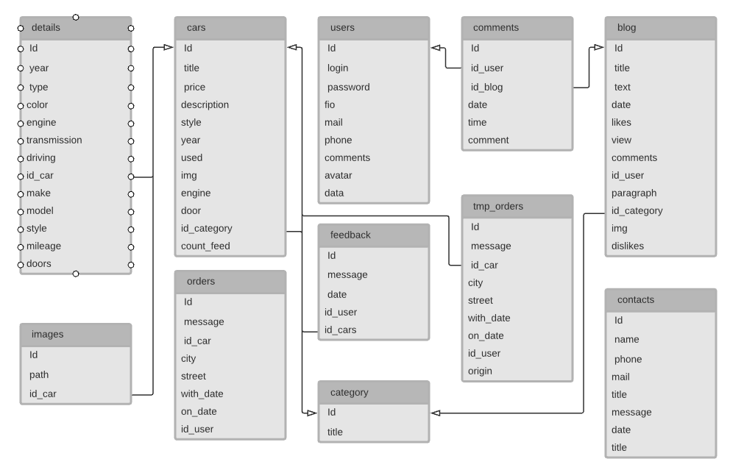

Рисунок 2.1 – Схема данных

Рассмотрим таблицы созданной даталогической модели.

Основные программные модули, управляемые процессом кристаллизации интеллектуальной массы прутка приведены в Листинге Б.1.

Заключение

В ходе выполнения выпускной квалификационной работы были решены следующие задачи.

Проведен обзор предметной области и выполнен сравнительный анализ информационных систем для аренды автомобилей.

Выполнено проектирование инфологической и даталогической моделей информационной системы.

Обоснован выбор программного инструментария: серверная часть система реализована на базе PHP, клиентская часть системы реализована посредством JavaScript, для управления базой данных выбран язык MySQL, разметка документов реализована на основе HTML, CSS, фреймворка Bootstrap.

Проведено программное конструирование информационной системы и разработана система, отвечающая всем требованиям технического задания.

Разработана документация на информационную систему, обоснована безопасность и экологичность информационной системы.

*и так далее*

Перечень использованных информационных ресурсов

1. Хайкин, Саймон. Нейронные сети: полный курс, 2-е издание: Пер. с англ. – М.: Издательский дом «Вильямс», 2006. – 1104 с.

Приложение Б Листинг программы

Листинг Б.1 – Основная активность приложения

from kivy.core.window import Window

from kivy.app import App

import shutil

import os

from kivy.uix.anchorlayout import AnchorLayout

from kivy.uix.gridlayout import GridLayout

from kivy.uix.boxlayout import BoxLayout

from kivy.uix.textinput import TextInput

from kivy.uix.button import Button

from kivy.uix.switch import Switch

from kivy.uix.widget import Widget

from kivy.uix.image import Image

from kivy.uix.label import Label

from GoogleImages import GoogleImages

from Database import Database

from TextNN import TextNN

from Manager import Manager

from Image import Image as ImageUser

class MyApp(App):

textInput = TextInput(size_hint=(1, .18), halign='center', font_size=16)

switch = Switch(size_hint=(.3, .3), active=True)

switchText = Switch(size_hint=(.1, .1), active=True)

img = Image(source="1.jpg")

buttonSearch = Button(text='Start', size_hint=(.3, .3))

switchValue = True

images = []

index = 1

path = ""